Всемирный день океанов
Три четверти поверхности Земли занимают океаны. Именно они делают планету пригодной для жизни. Океаны являются средой обитания множества живых организмов, источником кислорода, ресурсов и пространством для перемещений человека.
История праздника
Впервые идею о введении праздничного дня озвучили представители Института океана Канады и Канадский международный центр по освоению океана на Конференции ООН по окружающей среде и развитию, состоявшейся в Рио-Де-Жанейро в 1992 году. Поводом для внимания ученых послужил доклад Всемирной комиссии по окружающей среде и развитию. В докладе шла речь о проведении исследований с 1987 года, в результате которых сделаны выводы о том, что Мировой океан подвергается активным загрязнениям, а люди недостаточно осведомлены о проблеме.
8 июня 1998 года Всемирный день океанов был признан Межправительственной океанографической комиссией ЮНЕСКО.
До недавнего времени у Мирового было четыре океана, но в 2000 году был выделен пятый океан, который геологи назвали Южным океаном.

Тихий океан

Этот океан является самым большим на планете, его площадь насчитывает более 165 миллионов квадратных километров. Эта акватория превышает площадь всей суши. Он сливается с Южным океаном на юге, а на севере – с Северным Ледовитым океаном. Австралия, Северная и Южная Америка, а также Африка омываются этим океаном. Кроме того, есть ещё острова тихоокеанского архипелага.

Атлантический океан
Это второй по величине океан на всём земном шаре. Его площадь составляет чуть более 106 миллионов квадратных километров, что составляет 22% от планетарной поверхности. Океан имеет форму, напоминающую букву S. Северная и Южная Америка, Африка и Европа имеют атлантическое побережье. К нему прилегает множество морей, которые и входят в его площадь. Океан сливается со всеми остальными океанами: с Северным Ледовитым на севере, на юго-востоке – с Индийским, на юго-западе – с Тихим, а на юге – с молодым Южным.
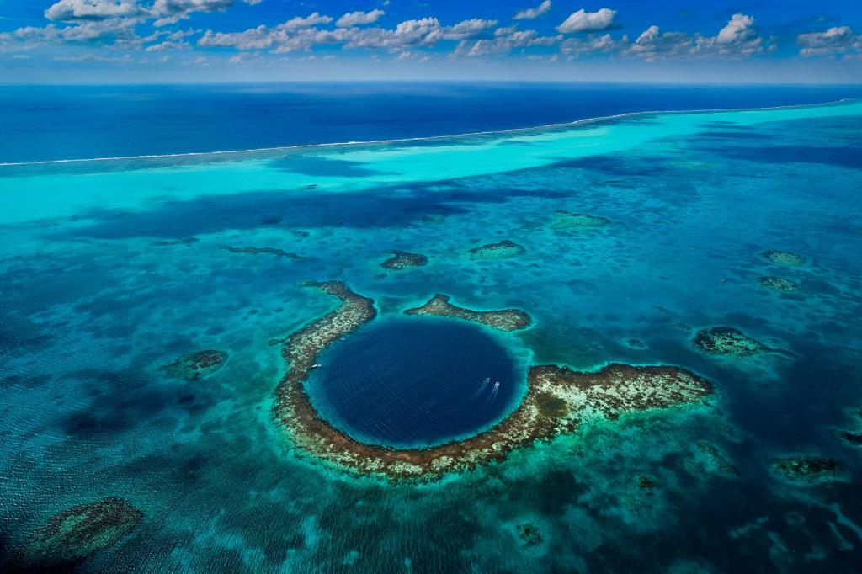
Индийский океан
Третий по величине океан в мире — Индийский океан. Его площадь более чем в два раза меньше размеров Тихого океана. Размеры достигают 70 миллионов квадратных километров, что равняется площади трёх материков. Такие материки, как Азия, Африка и Австралия омываются этим океаном. Около 20% от Мирового океана занимает Индийский океан. Изначально Индийский океан назвали “Восточным”.

Южный океан
Это самый молодой океан планеты, официально признан только в 2000 году. Причиной для такого решения геологов послужило то, что течения изолировали экосистему водоёма от остальных океанов. Южный океан омывает только один материк — Антарктиду, а сливается с Тихим, Индийским и Атлантическим океанами. Южный океан занимает четвёртое место по величине, он немного больше Северного Ледовитого океана. Площадь составляет 20.000.000 квадратных километров.

Северный Ледовитый океан
Многие геологи отказываются называть этот водоём океаном, так как он имеет слишком маленькую площадь, составляющую всего 14 миллионов квадратных километров. Он примечателен тем, что Северный полюс протянулся через территорию океана. Акваторию можно назвать неглубокой, средняя глубина равняется 1200 метрам. Самая глубокая точка достигает глубины в 4665 метров, располагается она в котловине Нансена. Северная Америка, Азия и Европа омываются этим океаном.

Интригующие тайны, скрывающиеся в глубинах океана

Секрет бессмертия
"Медуза Бенджамина Баттона" имеет невероятно уникальную особенность. Если они сталкиваются с серьезной травмой или просто достигают солидного возраста, то эти медузы могут обращать процесс старения вспять и вновь превращаться в полипа, начиная жизненный цикл заново. Это позволяет им исцелиться от травм и жить, по сути, вечно, что в настоящее время представляет большую угрозу для мирового океана. 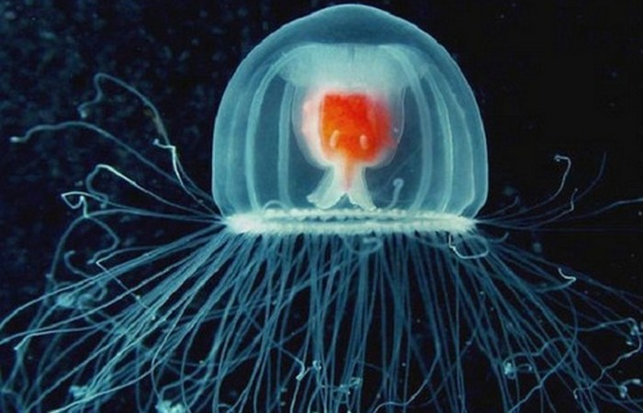

Составил библиограф: Дьякова, О.

Светящиеся и вращающиеся подводные круги

Еще одна настоящая загадка - таинственные круги близ Персидского залива, которые светятся и вращаются. Некоторые ученые утверждают, что это планктон, однако большинство исследователей с этим не согласны. Скорее всего, это еще одно из непознанных океанических явлений.

Кубинский подводный город
Кубинский подводный город - то, что действительно заставляет серьезно задуматься. У побережья Кубы находится структура, существование которой заставляет думать, что, возможно, миф об Атлантиде был основан на реальных фактах! Это подводный город, в котором есть гигантские пирамиды и скульптуры сфинксов. Некоторые считают, что городу более 10 000 лет, и он затонул во время землетрясения.
Источник: https://fishki.net/1985067-10-samyh-tainstvennyh-zagadok-mira-v-okeane.html © Fishki.net
Источник: https://novate.ru/blogs/210616/36867/
Источник:https://www.kp.ru/family/prazdniki/vsemirnyj-den-okeanov/
Источник: https://kipmu.ru/okeany/
Адрес:
297000
п. Красногвардейское,
ул. Энгельса, 21
e-mail: biblioteka.77mail.ru
сайт:
http://кцбс.рф/
ВК:
https://vk.com/kr_lib
телефон: 2 – 48 – 11
  - МБУК «ЦБС»
  - Красногвардейского района РК

«Океаны — легкие нашей планеты»
